Выпускники этой программы могут трудоустроиться в 41 странах мира без нострификации и продолжить обучение более чем в 120 вузах мира.
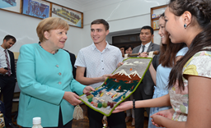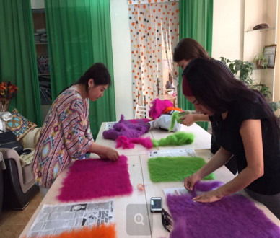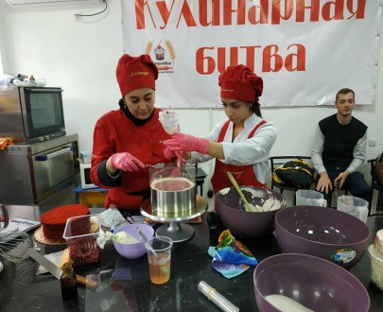
Канцлер Германии госпожа Ангела Меркель, в формате своего официального визита в Кыргызскую Республику (2016г.), встретилась со студентами кафедры «Технология производства продуктов питания» и отметила хорошую профессиональную подготовленность студентов.
В числе выпускников факультета депутаты Жогорку Кеңеша Кыргызской Республики, директора крупных международных компаний, владельцы швейных предприятий, перерабатывающих производств, ресторанов, строительных компаний, проректора ВУЗов.
Трудоустройство выпускников - свыше 90%
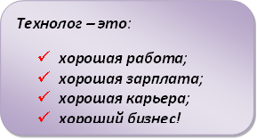

Перечень образовательных программ Технологического факультета
п/п | Наименование направления и профилей | Перечень обязательных предметных тестов ОРТ
Направление «Технология продукции и организация общественного питания»
1 | Технология производства продукции, организация общественного питания | Основной тест, химия или биология
2 | Технология продукции и организация обслуживания в ресторанах и гостиничных комплексах | Основной тест, химия или биология
Направление «Технология и производство продуктов питания из растительного сырья»
3 | Технология хлеба, кондитерских и макаронных изделий | Основной тест, химия, биология
4 | Технология консервов и пищеконцентратов | Основной тест, химия, биология
5 | Безопасность и качество пищевых производств | Основной тест, химия, биология
6 | Технология и хранение зерна | Основной тест, химия, биология
Направление «Технология и производство продуктов питания животного происхождения»
7 | Технология мяса и мясных продуктов | Основной тест, химия или биология
8 | Технология молока и молочных продуктов | Основной тест, химия или биология
Направление «Биотехнология»
9 | Пищевая биотехнология | Основной тест, химия или биология
Направление «Технология и конструирование изделий легкой промышленности»
10 | Технология швейных изделий | Основной тест, химия или физика
11 | Конструирование швейных изделий | Основной тест, химия или физика
12 | Технология изделий из кожи | Основной тест, химия или физика
Направление «Технологические машины и оборудование»
13 | Пищевая инженерия малых предприятий | Основной тест, физика или математика
14 | Машины и аппараты пищевых производств | Основной тест, физика или математика
15 | Холодильная, криогенная техника и кондиционирование | Основной тест, физика или математика
Направление «Стандартизация, сертификация и метрология»
16 | Стандартизация и сертификация (пищевых продуктов) | Основной тест, физика или математика
Направление «Искусство костюма и текстиля»
17 | Художественное проектирование костюма | ОРТ, экзамен по рисунку
Направление «Дизайн»
18 | Дизайн графический | Внутренние вступительные испытания, экзамен по рисунку
19 | Дизайн среды
20 | Дизайн одежды

Выпускники пищевых направлений работают технологами на предприятиях пищевой и перерабатывающей промышленности, в том числе по переработке мясного, молочного сырья, кондитерских, макаронных, хлеба и хлебобулочных изделий, а также по производству консервированных продуктов, соков, напитков, вино-водочных изделий, замороженных продуктов, сухофруктов.
Выпускники направления «Стандартизация, сертификация и метрология» работают в качестве менеджеров по качеству в органах сертификации, аккредитации, стандартизации.
Выпускники направлений общественного питания работают технологами в ресторанах, кафе, предприятиях быстрого питания (пиццерии, бургерные и др.). Выпускники направления «Пищевая инженерия» работают инженерами – механиками на предприятиях пищевой и перерабатывающей промышленности, общественного питания, сервисного обслуживания холодильно-технологического оборудования пищевых производств.
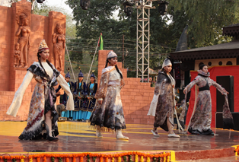

Выпускники направления легкой промышленности работают технологами и конструкторами на швейных предприятиях, домах моды и ателье, открывают собственные производства, мастерские не только в Кыргызстане, но и в странах ближнего и дальнего зарубежья (Россия, Казахстан, Германия).
Модельеров и дизайнеров готовят крупные специалисты соответствующих направлений, победители различных международных и национальных конкурсов.

Информация для абитуриентов
1. Осуществляется набор на бюджетное и контрактное обучение по баллам ОРТ;
2. По возникающим вопросам обращаться в деканат Технологического факультета (тел. 56-14-38);
3. Дополнительная информация о факультете на сайте КГТУ им. И. Раззакова (www.kstu.kg)
НАШ АДРЕС: 720044, г. Бишкек, пр. Ч.Айтматова 66, КГТУ,
Приемная комиссия - тел. 54-19- 21
КЫРГЫЗСКИЙ ГОСУДАРСТВЕННЫЙ ТЕХНИЧЕСКИЙ
УНИВЕРСИТЕТ им. И. РАЗЗАКОВА ТЕХНОЛОГИЧЕСКИЙ ФАКУЛЬТЕТ
Уважаемые абитуриенты!
Поступайте на Технологический факультет!
Технологический факультет, как и другие старейшие факультеты КГТУ, основан в 1954. В течение многих лет технологический факультет является базовым учебным и научным центром в Центральноазиатском регионе и осуществляет подготовку бакалавров, магистров для пищевой и легкой промышленности, сервиса и туризма.

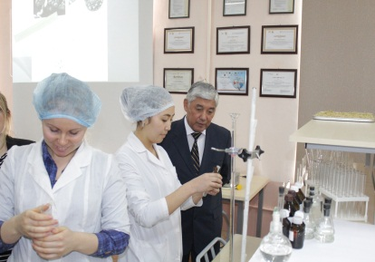
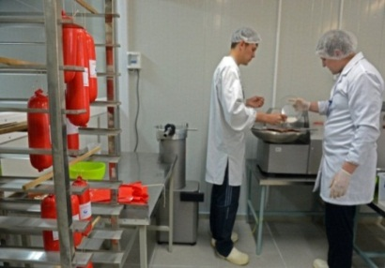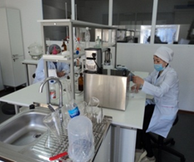
Технологический факультет сегодня: 1300 студентов из Кыргызстана, Казахстана, России, Узбекистана и Туркменистана; высокопрофессиональные преподаватели, в числе которых: доктора наук, профессора, кандидаты наук, доценты, «Заслуженные работники образования КР», «Отличники народного образования КР».
На базе КГТУ им.И.Раззакова по гранту Всемирного банка (1,5 млн $) создан единственный в Средней Азии Учебно-практический центр пищевой и перерабатывающей промышленности «Технолог» - один из современнейших образовательных учреждений в системе профессионального образования, предназначенный для обучения студентов и повышения квалификации специалистов отраслей пищевой и перерабатывающей промышленности.
Высокотехнологичный Учебный центр легкой промышленности, созданный в КГТУ им. И.Раззакова по гранту правительства Швейцарии позволяет обеспечить высокий уровень подготовки выпускников и переподготовки кадров для данной отрасли.
Международная аккредитация. Образовательная программа подготовки бакалавров и магистра наук по направлению «Технология производства продуктов питания животного происхождения», прошла международную аккредитацию. агентства АКВИН (Федеративная Республика Германия) и стала первой в Кыргызстане, аккредитованной по международным стандартам

